APLIKASI PELAPORAN DAN PENDATAAN PELANGGARAN SISWA DI MTsN 1 PROBOLINGGO BERBASIS WEB

SKRIPSI



OLEH :
M. ULIL ALBAB KHOLILULLOH
NIM : 1821400168

UNIVERSITAS NURUL JADID PAITON PROBOLINGGO FAKULTAS TEKNIK
PROGRAM STUDI TEKNIK INFORMATIKA 2020

APLIKASI PELAPORAN DAN PENDATAAN PELANGGARAN SISWA DI MTsN 1 PROBOLINGGO BEBBASIS WEB

SKRIPSI

DIAJUKAN KEPADA UNIVERSITAS NURUL JADID PAITON PROBOLINGGO UNTUK MENYELESAIKAN SALAH SATU PERSYARATAN DALAM MENYELESAIKAN PROGRAM SARJANA KOMPUTER

OLEH :
M. ULIL ALBAB KHOLILULLOH
NIM : 1821400168

UNIVERSITAS NURUL JADID PAITON PROBOLINGGO FAKULTAS TEKNIK
PROGRAM STUDI TEKNIK INFORMATIKA 2020
NOTA PEMBIMBING :
Hal. : Persetujuan Ujian

Kepada Yth. :
Bapak Dekan Fakultas Teknik Universitas Nurul Jadid
di-
Tempat

Asslamu’alaikum War. Wab.
Setelah dikoreksi dan diadakan perbaikan dan penyempurnaan seperlunya, maka kami berpendapat bahwa skripsi/tesis :
N a m a : M. ULIL ALBAB KHOLILULLOH
NIM 1821400168
Fak/Program Studi : Teknik / Teknik Informatika
Judul : APLIKASI PELAPORAN DAN PENDATAAN PELANGGARAN SISWA DI MTsN 1
PROBOLINGGO BERBASIS WEB
Telah memenuhi syarat untuk diajukan dalam Sidang Skripsi Fakultas Teknik Universitas Nurul Jadid Paiton Probolinggo. Untuk itu kami mengharap agar segera dilakukan ujian skripsi.
Demikian, atas perhatiannya disampaikan terima kasih.

Wasslamu’alaikum War. Wab.

Paiton, 30 Juni 2020
Pembimbing I Pembimbing II

Fathorazi Nur Fajri S.Kom, M.Kom Sudriyanto,S.Kom, M.Kom
NIDN : 0713039301 NIDN : 0705048605

PENGESAHAN TIM PENGUJI SKRIPSI

Skripsi oleh M. Ulil Albab Kholilulloh ini telah dipertahankan di depan Tim Penguji Skripsi Fakultas Teknik Universitas Nurul Jadid Paiton Probolinggo, pada :
Hari : ……………………..
Tanggal : .……………………

 |  | Mengesahkan : Dekan,
Moh. Furqan, M.Kom
NIDN : 0707088302
Tim Penguji :  1. Ketua Sidang | :…………………… | ( )
NIDN  - Penguji 1 NIDN  - Penguji 2  NIDN | :..…………………..  : ..…………………..  : ..…………………..  : ..…………………..  : ..………………….. | ( )  ( )

ABSTRAK

Albab, Kholilullah. 2020 Aplikasi Pelaporan Dan Pendataan Pelanggaran Siswa Di MTsN 1 Probolinggo Berbasis Web Skripsi, Prodi Informatika, Fakultas Teknik, Universitas Nurul Jadid Paiton Probolinggo. Pembimbing : (I) Fathorazi Nur Fajri S.Kom, M.Kom,
(II) Sudriyanto, S.Kom, M.Kom.

Disiplin dalam belajar di sekolah dianggap sebagai hal penting agar proses belajar dapat berjalan efektif. Karena tujuan disiplin di sekolah adalah efektifitas proses belajar mengajar, maka perilaku yang dianggap mendukung proses belajar mengajar dianggap masalah disiplin. Di samping sebagai alat pendidikan, kedisiplinan juga sebaga alat menyesuaikan diri dalam lingkungan yang ada. Apabila peraturan sekolah tanpa tata tertib, akan muncul perilaku yang tidak tertib, tidak teratur, tidak terkontrol dan perilaku liar, yang akan mengganggu kegiatan pembelajaran. Sistem poin pelanggaran merupakan salah satu cara yang digunakan di sekolah sebagai upaya untuk menegakkan kedisiplinan di sekolah. Penelitian ini bertujuan untuk mempermudah pendataan dan pelaporan ketidakdisiplinan siswa dalam lingkungan sekolah dengan membangun sembuah aplikasi yang mempermudah perhitungan point pelanggaran siswa sehingga pihak sekolah dapat melakukan tindakan dan kebijan kebijakan yang berkaitan dengan peningkatan kepribadian siswa. Data point pelanggaran siswa diambil dari MTsN1 Probolinggo. Dalam penelitian ini menggunakan metode waterfall, implementasikan program menggunakan software sublimetext dengan bahasa php dan database MySQL.
Kata Kunci : Pendataan, Pelanggaran Siswa, Waterfall, Sublimetext

KATA PENGANTAR

Segenap puji syukur penulis sampaikan kepada Allah karena dengan Rahmat dan HidayahNya, perencanaan, pelaksanaan, dan penyelesaian skripsi, sebagai salah satu syarat menyelesaikan Program Sarjana di Fakultas Teknik Universitas Nurul Jadid Paiton Probolinggo dapat terselesaikan dengan lancar. Seiring dengan itu, penulis sangat berterima kasih kepada kedua orang tua karena orang yang paling berjasa dalam hidupku, cucuran keringat dan air mata mereka sebagai pengorbanan yang tak terhingga.
Kesuksesan ini dapat penulis raih karena dukungan banyak pihak. Oleh karena itu, penulis menyadari dan menyampaikan terima kasih yang sedalam- dalamnya kepada semua pihak yang telah ikut andil dalam menyelesaikan skripsi/tesis ini, terutama kepada :
- Bapak KH. Abd. Hamid Wahid, M.Ag. selaku Rektor Universitas Nurul Jadid Paiton Probolinggo.
- Bapak Moh. Furqan, M.Kom selaku Dekan Fakultas Teknik Universitas Nurul Jadid Paiton Probolinggo.
- Fuadz Hasyim, M.Kom selaku Ketua Program Studi Fakultas Teknik Universitas Nurul Jadid Paiton Probolinggo.
- Bapak Fathorazi Nur Fajri, S.Kom M.Kom dan Bapak Sudriyanto S.Kom ,M.Kom selaku dosen pembimbing yang telah memberi perhatian, dukungan, semangat, kritik dan saran yang membangun guna penulis menyelesaikan skripsinya.
- Nanda Faraz Ayu yang selalu meluangkan waktu, tenaga, dan materi serta tanpa henti selalu memberikan dukungan, semangat, do’a hingga terselesainya skripsi ini.
- Semua pihak yang turut membantu mensukseskan selesainya penulisan skripsi ini.

Semoga karya ilmiah tertulis ini bermanfaat bagi para pembaca dan penulis juga menyadari bahwa karya ilmiah tertulis ini masih jauh dari sempurna sehingga kritik dan saran yang membangun sangat diharapkan untuk perbaikan selanjutnya.

Paiton, 29 Juni 2020

Penulis

DAFTAR ISI

HALAMAN SAMPUL i
HALAMAN JUDUL ii
HALAMAN PERSETUJUAN PEMBIMBING iii
PENGESAHAN TIM PENGUJI SKRIPSI iv
ABSTRAK v
KATA PENGANTAR vi
DAFTAR ISI viii
DAFTAR TABEL x
DAFTAR GAMBAR xi
DAFTAR LAMPIRAN xii
BAB I PENDAHULUAN 1
  - Latar Belakang Masalah 1
  - Rumusan Masalah 2
  - Tujuan Penelitian 3
  - Manfaat Penelitian 3
  - Batasan Masalah 3
BAB II KAJIAN PUSTAKA 5
  - Penelitian Terkait 5
  - Landasanr Teori 7
    - Aplikasi 7
    - Laporan 7
    - Pelanggaran Tata Tertib Sekolah 8
    - Alat Perancangan sistem 8
      - Flowchart 8
      - Data Flow Diagram (DFD) 11
      - ERD (Entity Relationship Diagram) 12
      - Website 13
      - PHP 14
d. MySQL 15
BAB III METODE PENELITIAN 16
3.1 Kerangka Penelitian 16
  - Model Pengembangan 19
    - Analisia Kebutuhan 20
    - Desain. 20
    - Pengkodean 21
    - Pengujian 21
    - Pemeliharaan 21
BAB IV HASIL DAN PEMBAHASAN 22
  - Hasil Pengumpulan data 22
    - Hasil Observasi Dan Wawancara 22
      - Obsevasi 22
      - Wawancara 22
    - Rekayasa Kebutuhan 23
  - Pemaparan Hasil Analisis Dan Desain Sistem 24
    - Flowchart 24
    - Diagram Alur Data (DFD) 26
    - Entity Relationship Diagram (ERD) 27
    - Desain Database 28
  - Implementasi 30
  - Uji Coba 33
BAB V KESIMPULAN DAN SARAN 35
  - Kesimpulan 35
  - Saran 35
DAFTAR PUSTAKA 36

DAFTAR TABEL

Tabel 2.1. Simbol Flowchart 9
Tabel 2.2. Simbol Data Flow Diagram 11
Tabel 2.3. Simbol Entity Relationship Diagram 12
Tabel 3.1. Kegiatan Wawancara 18
Tabel 4.1. Database User 28
Tabel 4.2. Database Siswa 28
Tabel 4.3. Database jenis peraturan 29
Tabel 4.4. Database peraturan pelanggaran 29
Tabel 4.5. Database pelanggaran 30
Tabel 4.5. Hasil Pengujian Internal Oleh Pakar 33

DAFTAR GAMBAR
Gambar 3.1. Kerangka Penelitian 16
Gambar 3.2. Alur Waterfal 20
Gambar 4.1. Flowchart Sistem Lama 24
Gambar 4.2. Flowchart Sistem Baru 25
Gambar 4.3. Context Diagram 26
Gambar 4.4. Data Flow Diagram Level 1 26
Gambar 4.5. Data Flow Diagram Level 2 27
Gambar 4.6. Entity Relationship Diagram 27
Gambar 4.7. Tampilan login 31
Gambar 4.8. Tampilan Menu utama 31
Gambar 4.9. Tampilan peraturan pelanggaran 32
Gambar 4.10. Tampilan siswa 32
Gambar 4.11. Tampilan Laporan 33

DAFTAR LAMPIRAN

Lampiran Kegiatan Observasi Dan Wawancara 37

BAB I PENDAHULUAN

Latar Belakang
Berbagai segi pekerjaan manusia saat ini teknologi informasi sangat diperlukan. Selain karena mudah dalam mengoperasikan juga memberikan kemudahan kerja dengan cepat, tepat, serta akurat. Website sebagai bagian dari produk teknologi informasi atau (internet) sistem informasi yang dikembangkan secara online (Chandra Kesuma, 2014). Dalam dunia pendidikan khususnya di lingkungan sekolah website tidak hanya digunakan untuk memperkenalkan profil sekolah, namun telah digunakan untuk mengatur kegiatan, terutama kegiatan siswa di sekolah, dalam rangka untuk menegakkan disiplin dan memperkuat komunikasi dengan orang tua siswa.
Proses belajar dapat berjalan efektif apabila siswa disiplin dalam menjalaninya dan disiplin juga menjadi salah satu bagian penting dalam proses belajar Oleh karena itu disiplin di sekolah mampu menjadikan proses belajar mengajar menjadi efektif. Kedisiplinan selain menjadi alat pendidikan, juga membantu siswa dalam penyesuaian diri dalam lingkungan. Tanpa adanya tata tertib dalam peraturan sekolah, menimbulkan perilaku yang tidak disiplin, tidak teratur, bahkan tidak terkontrol atau liar, yang akan mengganggu proses belajar mengajar. Sistem poin pelanggaran adalah satu terobosan yang dapat digunakan sebagai upaya untuk menegakkan kedisiplinan di sekolah.
Penanganan pencatatan pelanggaran di MTsN 1 Probolinggo masih menggunakan media kertas oleh tim ketertiban sekolah. Tim ketertiban sekolah mencatat setiap pelanggaran siswa menggunakan kertas kemudian diarsipkan dalam bentuk buku. Dalam kenyataannya, pelanggaran- pelanggaran yang dilakukan siswa tidak bisa terkondisi dan terkontrol dengan baik, pelanggaran di dalam maupun diluar kelas, di kantin, serta lingkungan lain di area sekolah. Sedangkan untuk mendapatkan informasi terkait jenis

pelanggaran dan skorsing yang didapatkan, murid ataupun orang tua harus bertemu langsung dengan tim ketertiban sekolah. Tentunya ini tidak efisien, membutuhkan waktu dan proses yang lama. Berdasarkan permasalahan tersebut , dapat dipahami bahwa penanganan pelanggaran dan tim ketertiban tidak membawa kertas catatan pelanggaran setiap waktu. Sehingga ketika terjadi pelanggaran, tim ketertiban akan menanyakan nama dan kelas dari siswa yang melanggar tersebut, atau mencatat di sembarang kertas untuk nantinya disalin di kertas pelanggaran. Tentu ini tidak efesien dikarenakan jika catatan itu hilang atau lupa menyimpan, maka yang melanggar tidak tercatat dalam buku pelanggaran, dan ini sering terjadi di MTsN 1 Probolinggo.
Sidak ketertiban yang dilakukan berkala juga kurang efesien, disebabkan dalam pengadministrasian dikerjakan dua kali, yang pertama rekap dari masing-masing siswa yang melanggar, kemudian dimasukkan jenis pelanggaran tiap siswa dalam buku pelanggaran sekolah. Sehingga untuk mendapatkan informasi terkait jenis pelanggaran dan skorsing yang didapatkan, murid ataupun orang tua harus bertemu langsung dengan tim ketertiban sekolah. Tentunya ini tidak efisien, membutuhkan waktu dan proses yang lama.
Berdasarkan permasalahan tersebut, penanganan pelanggaran dan penyampaian informasi di MTsN 1 Probolinggo masih kurang efisien, sehingga dibutuhkan sebuah sistem yang dapat mempermudah penanganan pelanggaran serta menyampaikan informasi siswa maupun orang tua secara cepat, mudah, dan dapat digunakan kapanpun dan dimanapun. Untuk itu penulis akan memilih judul “Aplikasi Pelaporan dan Pendataan Pelanggaran Siswa MTsN 1 Probolinggo Berbasis Web”.

Rumusan Masalah
    - Bagaimana aplikasi pelaporan dan pendataan pelanggaran siswa MTsN 1 Probolinggo berbasis web ini dapat dibangun.

    - Bagaimana..membangun database yang dapat menyimpan informasi pelanggaran siswa MTsN 1 Probolinggo berbasis web.
    - Bagaimana cara menampilkan kredit poin dan prestasi siswa kepada wali murid/wali siswa.

Tujuan Penelitian
    - Membangun suatu sistem untuk memonitoring pelanggaran yang dilakukan oleh siswa MTsN 1 Probolinggo yang akan di laporkan kepada wali murid.
    - Membantu pihak sekolah khususnya Guru BK sehingga dapat bekerja lebih efektif dan efisien ketika melakukan proses penginputan data pelanggaran serta penyajian laporan hasil pelanggaran yang dapat dicari dengan mudah ketika data tersebut dibutuhkan.

Manfaat.Penelitian
    - Mahasiswa
Sebagai sarana.yang dapat mengembangkan kemampuan penulis dalam pengembangan ilmu yang telah didapatkan di universitas.
    - Guru BK
      - Mempercepat pendataan, pelaporan dan pemberian sanksi pada siswa dan sebagai alat bantu untuk menunjang kegiatan.
      - Meningkatkan.keakuratan data..pelanggaran siswa sehingga dapat memberikan laporan yang.secara rinci.mengenai tingkat kedisiplinan dari setiap siswa.

Batasan Masalah
    - Data.yang digunakan.untuk pencarian data siswa dan monitoring siswa dari data yang ada di MTsN 1 Probolinggo.
    - Pencarian data pelanggaran berdasarkan pada standart kedisiplinan dan prestasi siswa.
    - Sistem ini dibuat hanya untuk memantau nilai poin pelanggaran dan prestasi yang dilakukan oleh siswa MTsN 1 Probolinggo.

    - Sistem tidak mengelola atau menampilkan nilai apapun yang berhubungan dengan pelajaran.
    - Bahasa pemrograman pada sistem ini menggunakan PHP dan MySQL sebagai database.

BAB II KAJIAN PUSTAKA

Penelitian Relevan
Peneliti.menggunakan sejumlah acuan terhadap penelitian sebelumnya yang.bergubungan dengan aplikasi pelanggaran siswa. Hal ini dimaksudkan untuk mengukur tingkat pencapaian secara tepat dan perbandingan antara input/output dalam pembuatan aplikasi “Aplikasi Pelaporan dan Pendataan Pelanggaran Siswa MTsN 1 Probolinggo Berbasis Web”.
Penelitian yang pernah dilakukan sebelumnya yaitu aplikasi.pengolah data pelanggaran siswa yang berada di SMK yayasan pendidikan teknologi 1 purbalingga dengan menggunakan SMS Gateway. Penelitian tersebut pemasukan data secara dominan masih menggunakan sistem manual, dimana monitoring data siswa dan pencatatan point pelanggaran siswa yang disimpan dalam buku induk, pencarian data pribadi dan historis siswa sering kali,.guru BK kebingungan, selain itu keterlabatan dalam menyerahkan laporan data pribadi dan laporan kegiatan siswa.kepada wali kelas.maupun orang tua siswa. Maka dari itu suatu sistem pengolahan data point pelanggaran..siswa yang terintegrasi dengan SMS Gateway sangat dibutuhkan. SMS Gateway sendiri merupaka sebuah sistem aplikasi pada umumnya yang digunakan untuk mengirim ataupun menerima SMS, SMS Gateway memiliki keuntungan bagi orang.tua/wali siswa untuk mempermudah..menerima laporan pelanggaran yang dilakukan oleh siswa di sekolah. Jika pelanggaran siswa telah mencapai 25 point, maka Orang tua/wali akan menerima SMS (Wahyudi, 2017).
[ CITATION Rel18 \l 1057 ], dalam penelitiannya yang berjudul sistem informasi pelanggaran siswa pada SMA Muhammadiyah 3 yogyakarta berbasis website. Penanganan pencatatan pelanggaran di SMA Muhammadiyah 3 Yogyakarta masih menggunakan media kertas oleh tim

5

ketertiban sekolah. Tim ketertiban sekolah mencatat setiap pelanggaran murid menggunakan kertas kemudian diarsipkan dalam bentuk buku. Dalam kenyataannya, pelanggaran-pelanggaran yang dilakukan siswa tidak bisa terkondisi dan terkontrol dengan baik, pelanggaran di dalam kelas, di tempat pakir, di kantin, serta tempat-tempat lain di lingkungan sekolah. Sedangkan untuk mendapatkan informasi terkait jenis pelanggaran dan skorsing yang didapatkan, murid ataupun wali murid harus bertemu langsung dengan tim tatatertib sekolah. Tentunya ini tidak efisien, membutuhkan waktu dan proses yang lama. Dalam penanganan pelanggaran dan ketertiban tidak memungkinkan untuk selalu membawa kertas catatan pelanggaran. Dengan adanya sistem informasi pelanggaran siswa berbasis website pada SMA Muhamamdiyah 3 Yogyakarta diharapkan wali murid mengetahui pelanggaran anaknya secara cepat guna memperkecil tingkat kenakalan.siswa disekolah. Model sistem yang berupa diagram konteks, flowchart, dan Data Flow Diagram (DFD) digunakan untuk menggambarkan model sistem ini, serta menggunakan kamus data normalisasi, dan Entity Relationship Diagram (ERD) dalam perancangannya. Dibutuhkan komponen pendukung diantaranya menggunakan bahasa pemrograman PHP dan menggunakan database MySQL untuk mengimplementasikan system tersebut.
Penelitian sebelumnya dengan judul “Rancang Bangun Aplikasi Monitoring Pelanggaran Siswa Di SMK Muhammadiyah 1 Sragen”. Masih dilakukannya sistem manual untuk mengetahui data perkembangan siswa.dan pemrosesan.data, sehingga untuk menganalisa data pelanggaran siswa membutuhkan waktu yang sangat lama, serta dalam pelaporan data pelanggaran siswa masih sering terdapat kesalahan. Aplikasi yang diharapkan dapat membantu dalam kegiatan monitoring pelanggaran siswa. Memudahkan guru BK untuk mengetahui dan menganalisa.perkembangan siswa dari data pelanggaran. Selain itu sistem informasi tersebut dapat di akses oleh siswa sebagai bahan introspeksi. Aplikasi berbasis web digunakan sebagai siistem informasi yang nantinya dapat mempermudah dalam kegiatan monitoring pelanggaran bagi guru dan siswa. Aplikasi memuat sebagian halaman, yaitu

halaman data siswa, login, input data pelanggaran input data siswa, dan cetak surat.
Dari Beberapa penelitian diatas, penelitian yang dilakukan fokus kepada pendatan dan pengelolalan pelanggaran siswa. Sehingga pembeda pada penelitian ini aplikasi yang akan dirancang oleh peneliti pendataan dan pengolahan data pelanggaran sera data prestasi siswa menggunakan website untuk mengsingkronisasi dengan konsentrasi keilmuan penulis jurusan informatika. Dan pelaporan yang diberikan bukan hanya data pelanggaran siswa melainkan prestasi siswa.

Landasan Teori

Aplikasi
Pengertian aplikasi secara istilah dapat dijelaskan sebagai sebuah program untuk melaksanankan suatu fungsi yang siap digunakan oleh user jasa aplikasi maupun user aplikasi lain untuk mencapai suatu tujuan tertentu. Aplikasi mempunyai arti yaitu menggunakan teknik pemrosesan data aplikasi untuk pemecahan masalah yang bertujuan pada sebuah komputansi yang diinginkan dan pemrosesan data yang di harapkan, yang dikutip dari kamus komputer eksekutif. Dalam Kamus Besar Bahasa Indonesia, aplikasi mempunyai arti “suatu bahasa pemrograman yang dirancang oleh sistem untuk mengolah data dari penerapannya”.

Laporan
Memasukkan batasan tentang laporan yaitu informasi tertulis yang dimaksudkan sebagai pertanggungjawaban terhadap sesuatu penugasan (Siswanto, 1982:62). Laporan juga sebagai salah satu macam dokumen yang disampaikan atau menyampaikan sebuah informasi mengenai masalah yang sudah atau sedang diselidiki, yang berupa fakta-fakta kemudian diarahkan kepada pemikiran atau tindakan selanjutnya (Keraf,1993:284).

Pelanggaran Tata Tertib Sekolah
Pelanggaran mempunyai arti menyimpang dalam aturan. Pada kosakata bahasa Indonesia memiliki pengertian yang baru yaitu “tata tertib”, tetapi dari kedua kata tersebut tengah terdapat saling katerkaitan, jadi berarti peraturan; teratur, menurut aturan, rapi apik; sopan dengan sepantasnya dari kosakata tata tertib. Sama halnya, sekolah merupakan suatu lembaga pendidikan dan membagi ilmu. Melalui berbagai pengertian tersebut diketahui bahwa penyalahgunaan aturan dengan struktur yang telah ditetapkan di suatu lembaga pendidikan merupakan pelanggaran tata tertib sekolah. Dikutip dari Kamus Lengkap Bahasa Indonesia (2009).

Alat Perancangan Sistem
Flowchart, Data Flow Diagram(DFD), dan Entity Relationship Diagram(ERD) yang digunakan sebagai alat perancangan sistem dalam penelitian ini.

Flowchart
Flowchart menggambarkan secara rinci suatu proses, tingkatan dan metodenya secara grafis. Flowchart berisi bagian-bagian yang memiliki aliran yang menggambarkan langkah-langkah untuk memecahkan suatu masalah (Astuti & Iftad, 2016).
Menurut Indrajani dalam jurnal (Verawati & Liksha, 2018) Flowchart merupakan pemaparan grafis dari tahapan dan barisan prosedur sebuah program. Flowchart merupakan rancangan yang memperlihatkan alur dalam suatu program atau tahapan sistem secara logis. Flowchart mempunyai peranan sebagai dokumentasi dan alat bantu komunikasi. Terdapat beberapa macam bagan alir sebagai berikut :

        - Bagan Alir Sistem (system flowchart) berfungsi memperlihatkan alur kerja sistem keseluruhan.
        - Diagram alur formulir dapat disebut juga Bagan Alir Dokumen (document flowchart) yaitu diagram alur yang menunjukkan aliran laporan dan formulir termasuk salinannya yang tumpang tindih
Pada table berikut dijelaskan arti simbol-simbol pada flowchart :

Tabel 2.1. Simbol Flowchart

No  . | Gambar |  | Nama Simbol | Ket.
1. |  |  | Flow Direction Symbol | Dipakai untuk menyatukan satu simbol ke simbol lainnya.
2. |  |  | Simbol terminator | Simbol untuk awal atau akhir suatu kegiatan.
3. |  |  | Simbol Konektor | Berfungsi memasuki  halaman yang  serupa/sama.
4. |  |  | Simbol Konektor | Berfungsi memasuki  halaman yang  bertentangan/berbeda.
5. |  |  | Simbol Proses | Berfungsi menunjukan hasil yang dikerjakan oleh komputer
6. |  |  | Simbol Operasi Manual | Berfungssi menerangkan  pemrosesan dimana dikerjakan oleh komputer.

7. |  |  |  |  |  | Simbol Keputusan | Memproses seleksi bersumber pada keadaan  yang ada.
8. |  |  |  |  |  | Simbol Input-Output. | berfungsi mengoperasi  input-output.
9. |  |  |  |  |  | Simbol Persiapan | Untuk menyiapkan storage yang digunakan sebagai wadah  pengoprasian dalam  storage.
10. |  |  |  |  |  | Proses Predefine | Untuk implementasi bagian prosedur.
11. |  |  |  |  |  | Display Symbol | Merupakan peralatan output yang dipakai adalah plotter, alat dan  sebagainya.
12. |  |  |  |  |  | Disk Symbol dan Penyimpanan Online | Mewakili input bersumber dari disk
13. |  |  |  |  |  | Simbol Kartu Punch | Berfungsi menerangkan  input bersumber dari  output.
14. |  |  |  |  |  | Simbol Dokumen | Menerangkan input bersumber dari dokumen  dalam bentuk kertas
15. |  |  |  |  |  | Manual Input Symbol | Berfungsi memasukkan  secara manual data papan ketik online
Sumber : (Astuti & Iftad, 2016).

Data Flow Diagram DFD)

Data Flow Diagram (DFD) merupakan bentuk atau proses logika data dibuat untuk memaparkan di mana awal data dan di mana data berasal dari sistem yang disimpan, hubungan antar data yang disimpan, proses apa yang menghasilkan data, dan proses yang mengenali pada data itu (Muslihudin & Oktafianto, 2016). Arti simbol-simbol Data Flow Diagram (DFD) dapat dijelaskan pada tabel dibawah :
Tabel 2.2. Simbol Data Flow Diagram (DFD)

No  . | Gambar | Nama Simbol | Keterangan
1. |  | Sumber dan tujuan data | Berfungsi Untuk  menyampaikan input maupun output dari sistem.
2. |  | Proses simbol | Berfungsi memproses pemrosesan data, yang menyatakan aktivitas yang mengalihkan aliran data  yang masuk sebagai output.
3. |  | Penyimpanan data | Dibutuhkan untuk  menyimpan dokumen atau file.
4. |  | Aliran data | Aliran data menyatakan aliran data dalam sebuah  proses.
Sumber : (Muslihudin & Oktafianto, 2016).

ERD (Entity Relationship Diagram)
Mempunyai pengertian model pendekatan teknis untuk menerangkan atau mengilustrasikan ikatan model. Dalam ikatan ini, dinyatakan bahwa hal penting tentang ERD ialah untuk menunjukkan object data (Entity) dan relasi (Relationship), dimana terdapat pada Entity berikutnya (Fridayanthie & Mahdiati, 2016).

Berikut arti simbol-simbol pada ERD (Entity Relationship Diagram) :
Tabel 2.3. Simbol ERD (Entity Relationship Diagram)

No. | Gambar | Ket.
1. |  | Entity
2. |  | Aktifitas dalam Entity
3. |  | Simple atribute
4. |  | Primary key dalam atribut
5. |  | Relasi antar entitas derajat kardinalitas  mandatory many | dengan relasi
6. |  | Relasi antar entitas derajat kardinalitas  optional one | dengan relasi
7. |  | Relasi antar entitasdengan derajat kardinalitas relasi  mandatory many
8. |  | Relasi antar entitas derajat kardinalitas  mandatory one | dengan relasi
Sumber : (Fridayanthie & Mahdiati, 2016).

Website
Sekumpulan halaman web (web page), dimana biasanya suatu nama domain (domain name) atau subdomain di World Wide Web

(WWW) sebagai unsur di Internet disebut dengan situs web. Sebuah web page adalah berformat HTML (Hyper Text Markup Language) yang ditulis dalam dokumen, dimana hampir selalu dapat diakses melalui HTTP, yaitu aturan yang ditampilkan kepada user melalui web browser untuk memberikan informasi yang membentuk suatu rangkaian bangunan yang saling berhubungan baik bersifat statis ataupun dinamis dimana jaringan-jaringan masing-masing dihubungkan (hyperlink) (Ali Zaki, 2009).
Homepage bisa disebut juga beranda atau halaman muka merupakan beberapa sebuah URL yang menjadi akar (root) yang diakases dari halaman sebuah situs web, dan kebanyakan server yang sama untuk disimpan. Tidak semua situs web dapat siakses secara gratis. Elektronik (e-mail), situs-situs berita, pornografi, layanan surat dan lain-lain yang ditampilkan olehsitus web membutuhkan pembayaran agar dapat menjadi pelanggan.
Program penjelajah (Browser) digunakan untuk membuka sebuah website. Adapun bebeberapa program penjelajah yang dapat digunakan dalam komputer yaitu: Mozilla Firefox, Netscape, Opera, Internet Explorer, dan Google Chrome.

    - PHP (PHP: Hypertext Prepocessor)
Menurut[ CITATION Rus191 \l 1057 ] PHP atau Hypertext Prepocessor memiliki arti sebagai bahasa pemrograman skrip sisi-server, di mana skrip sisi-server adalah jenis skrip yang pemrosesannya dilakukan di sisi klien dan mampu dimana membentuk halaman web interaktif serta dinamis. PHP banyak digunakan karena bersifat open source.
Adapun beberapa kelebihan dari PHP yaitu :
- Open Source, dikembangkan dan di kelola oleh sekelompok besar pengembang PHP, ini akan membantu dalam menciptakan sebuah komunitas dukungan, perpustakaan eksistensi berlimpah.

- Kecepatan, Relatif cepat karena menggunakan banyak sumber daya sistem.
- Mudah digunakan, menggunakan C seperti sintaks, sehingga bagi pengguna yang terbiasa dengan C, itu sangat mudah bagi pengguna untuk mengambil dan sangat mudah untuk membuat script website.
- Stabil, karena dikelola oleh banyak pengembang, sehingga ketika bug
yang ditemukan dapat dengan cepat diperbaiki.
- Dukungan library yang kuat.
- Modul Built-in koneksi database, dapat terhubung ke database
dengan mudah menggunakan PHP.
- Mampu berjalan di banyak platform, seperti Linux, Windows, dan Mac.
Menurut [ CITATION Bud05 \l 1057 ] terdapat 3 aplikasi PHP yang digunakan yaitu :
- Web Aplication (server-side scripting).
- Dekstop Aplication (GUI).
- Program CLI (Command-line scripting).

    - MySQL (My Structured Query Language)
Dalan jurnal Adi Nugroho [ CITATION Des17 \l 1057 ] MySQL adalah Sistem database relationship yang dapat mudah digunakan dan berjalan secara cepat. MySQL juga termasuk program akses basis data yang terhubung, sehingga dapat dimanfaatkan sebagai aplikasi banyak pengguna (multiuser). MySQL diedarkan secara free di bawah lisensi GPL (General Public License). Dimana MySQL bebas menggunakan oleh setiap program tetapi tidak dapat digunakan sebagai produk turunan yang merupakan sumber tertutup atau komersial.

BAB III METODE PENELITIAN

Kerangka Penelitian
Dalam mendukung penyusunan penelitian ini, maka dibutuhkan adanya tahapan struktur kerangka penelitian yang jelas. Kerangka penelitian ini merupakan tahapan-tahapan dimana masalah yang akan dibahas dilakukan dalam penyelesaiannya. Kerangka kerja penelitian yang digunakan dapat dilihat pada gambar dibawah ini :
Studi Literatur

Pengumpulan Data

Analisis Sistem

Pengembangan Sistem

Pembuatan Laporan

Gambar 3.1. Kerangka Penelitian

Dari gambar di atas, kerangka penelitian dapat dijelaskan pembahasan dari setiap tahapannnya sebagai berikut:

16

Studi Literatur
Penelitian ini menggunakan studi literatur dengan mengambil dari berbagai buku, literatur, jurnal dan media lainnya yang berkaitan dengan aplikasi pelaporan pelanggaran dan prestasi siswa agar peneliti dapat merancang aplikasi yang sesuai dengan kebutuhan pengguna.

Pengumpulan Data
Proses pengumpulan data pada tahap ini dilakukan dengan metode observasi dan wawancara untuk melakukan peninjauan dan analisa terhadap proses pelaporan pelanggaran dan prestasi siswa di MTsN 1 Probolinggo. Dengan demikian didapatkan data dan informasi yang dibutuhkan oleh peneliti.

Observasi
Observasi sistem dilakukan di lingkungan sekolah MTsN 1 Probolinggo dengan mengkaji masalah dan melakukan peninjauan secara langsung terhadap obyek penelitian dengan melihat dan mendengarkan, kemudian dicatat subyektif mungkin. Sehingga dapat membentuk sebuah aplikasi pelaporan pelanggaran dan prestasi siswa, untuk membantu permasalahan yang selama ini menjadi masalah di MTsN 1 Probolinggo.

Wawancara
Wawancara merupakan metode pengumpulan data dimana dilakukan secara tatap muka atau dilakukan secara online dengan mengajukan pertanyaan-pertanyaan yang diperlukan oleh narasumber terkait objek yang diteliti.
Selain melalui Observasi, penulis juga melakukan Interview dengan orang yang yang bertanggung jawab terhadap pelaporan pelanggaran dan prestasi siswa atau yang berwenang di MTsN 1 Probolinggo. Dalam penelitian yang berlangsung dilakukan proses tanya jawab secara lisan antara penulis dengan pihak yang bersangkutan yaitu Ibu Meilina Puspita Dewi, S.Psi. sebagai

Bimbingan Konseling di MTsN 1 Probolinggo. Adapun draf wawancara seperti tabel 3.1.

Tabel 3.1 Kegiatan Wawancara

No. | Pertanyaan | Narasumber | Jawaban
Se  1. | lama ini bagaimana proses pelaporan pelanggaran dan prestasi siswa di MTsN 1  Probolinggo.? | Bimbingan Konseling (BK)
Pa 2. | da saat proses pelaporan pelanggaran dan prestasi siswa kendala apa saja yang dihadapi di MTsN 1 Probolinggo ? | Bimbingan Konseling (BK
Si  3. | stem seperti apa yang diharapkan oleh lembaga atau BK MTsN 1 Probolinggo terkiat proses pelaporan pelanggaran dan prestasi siswa.? | Bimbingan Konseling (BK

Analisis Sistem
Untuk meminimalisir permasalahan yang terjadi dalam proses pelaporan pelanggaran siswa perlu dilakukan identifikasi masalah pada sistem yang berjalan, Dimana solusi dari permaslahan tersebut peneliti dapat menemukan penyelesaiannya.

Pengembangan Sistem
Model waterfall adalah model yang dipilih untuk mengembangkan sistem.

Pembuatan Laporan
Agar suatu system yang sedang dibangun dapat memberikan gambaran secara utuh, hal dasar dimana dilakukan peneliti adalah dengan

mengumpulkan data primer maupun sekunder untuk dijadikan sebagai referensi dalam pembuatan laporan hasil penelitian.

Model Pengembangan
Model pengembangan waterfall adalah model pengembangan yang digunakan dalam penelitian ini. Model Waterfall (seperti air terjun) dimana perangkat lunak harus berurutan dalam pengembangannya, kemajuan akan terus mengalir ke bawah mulai dari langkah-langkah perencanaan, implementasi (konstruksi), pemodelan, kemudian pengujian. Terdapat beberapa tahapan waterfall seperti barikut: requirement (analisis kebutuhan), desain sistem (system design), Coding & Testing, Penerapan Program, pemeliharaan. (Tristianto, 2018)
Adapun alur-alur model pengembangan Waterfall dapat dilihat pada Gambar 3.2. di bawah ini.

Analisa Sistem

Desain Sistem

Pengkodean

Pengujian
Pemeliharaan
Gambar 3.2 Alur Waterfall
Berdasarkan model pengembangan yang digunakan. Berikut penjeasan dari langkah-langkah yang akan dilakukan di dalam model waterfall:

Analisa Kebutuhan
Analisis sistem dilakukan dengan wawancara, observasi terhadap permasalahan yang ada di sekolah MTsN 1 Probolinggo. Mengenai pelaporan pelanggaran dan prestasi siswa. Peneliti mengkaji dan menentukan batasan-batasan sistem yang akan dibangun, sehingga penyelesaian masalah dapat dilakukan secara efektif. Sistem yang akan dibangun terlebih dahulu yaitu dilakukan pengumpulan data dengan cara observasi dan wawancara.

Desain
Dengan dasar kebutuhan fungsional dan non fungsional yang diperoleh pada tahap sebelumnya, pada tahap berikutnya dikembangkan berupa desain sistem yang dibuat. Maka dari itu dibutuhkan sebuah upaya untuk merancang suatu sistem secara terkomputerisasi dan nantinya dapat mengoptimalkan aplikasi yang akan dibuat sehingga hasilnya dapat maksimal. Terdapat beberapa perangkat untuk merancang suatu sistem yaitu : Flowchart System, Data Flow Diagram (DFD), dan Entity Relatioship Diagram (ERD).

Pengkodean
Melakukan implementasi (pelaksanaan) sistem berdasarkan hasil desain perancangan kedalam bentuk software yang kemudian akan digunakan sebagai pemencahan masalah yang ada sebelumnya. Bahasa pemrograman Php dan database MySQL untuk menyimpan data yang digunakan untuk membuat aplikasi.

Pengujian
Pengujian Sistem Aplikasi Pelaporan Pelanggaran Dan Prestasi Siswa MTsN 1 Probolinggo berbasis web. Adapun melakukan pengujian
No | Unit Uji Coba | Target ingin Dicapai | Hasil yang Diharapkan | Kesesuaian |  | Ket
 |  |  |  | Ya | Tidak | Ket
1 | Menu Login | Dapat menampilka n menu login | Sistem dapat menampilkan menu login
2 | Menu Utama | Dapat menampilka n menu halaman  utama | Sistem dapat menampilkan menu halaman  utama
3 | Peraturan Pelanggaran | Dapat menampilka n menu peraturan  pelanggaran | Sistem Dapat menampilkam menu peraturan  pelanggaran
4 | siswa | Dapat menampilka n data siswa dan menambah  data siswa | Sistem dapat menampilkam menu data siswa dan tambah siswa
5 | Laporan | Dapat menampilka n menu  laporan | Sistem dapat menampilkan menu laporan
internal (blackbox testing) dan pengujian eksternal (user) sebagai sistem pengujian.

Pengujian Internal
Pengujian dilakukan dengan menggunakan Black Box Testing yaitu pengujian yang dilakukan dengan cara mengamati hasil eksekusi melalui data uji dan memeriksaan fungsionalitas dari perangkat lunak. Berikut tabel pengujian internal.

      - Pengujian Eksternal
Pengujian eksternal dilakukan dengan cara menguji program langsung pada user, diantaranya sebagai berikut:

No
 | San  Pertanyaan | Hasil
 | San  Pertanyaan | gat Setuju | Ku  Setuju | rang Ti Setuju | dak Setuju
Ap | akah aplikasi yang dibuat

sudah membantu untuk pelaporan dan pendataan
pelanggaran siswa.?
Ap | akah aplikasi sudah berjalan  dengan baik.?
Ap | akah menu yang ada sudah  cukup.?
Ap | akah tampilan atau desain  aplikasi sudah menarik.?
Ap | akah aplikasi bisa di operasikan dengan mudah  oleh user

1. Pemberian jawaban menggunakan indikator variabel

2.

Pemeliharaan
Ketika sudah dikirimkan ke user, sebuah perangkat lunak berprluang mengalami perubahan. Dengan didapatkan kesalahan yang muncul dan tidak terdeteksi saat pengujian, maka perubahan bisa terjadi atau dengan lingkungan yang baru perangkat lunak harus dapat beradaptasi.

BAB IV

HASIL DAN PEMBAHASAN

Hasil Pengumpulan Data

Hasil Observasi dan Wawancara

Observasi
Dari hasil observasi yang dilakukan dilapangan dapat dilihat kebutuhan sistem yang diinginkan serta pengambilan data yang digunakan dalam program yang akan dikerjakan. Observasi ini dilakukan pada tanggal Kamis, 26 September 2019 di MTsN 1 Probolinggo.
Hasil dari observasi yang bahwa pendataan dan pelaporan pelanggaran siswa masih menggunakan menggunakan media kertas dan diarsipkan dalam bentuk buku, sehingga perlu dikembangkan aplikasi ini agar mempermudah Guru BK dan mempercepat penanganan pelanggran siswa.

Wawancara
Peneliti melakukan wawancara dengan Guru BK yaitu Ibu Meilina Puspita Dewi, S.Psi. Pada Kamis, 26 September 2019.
        - Sistem Lama
Tujuan dari analisis sistem yang lama yaitu permasalahan yang telah terjadi dapat diidentifikasi dan dievaluasi. Sehingga dapat diperbaiki dengan sistem yang baru. Sistem yang digunakan Guru BK pada saat pendataan dan pelaporan pelanggaran siswa ialah dengan menggunakan media kertas dan diarsipkan dalam buku. Permasalahan yang sering muncul ialah penanganan pelanggaran dan tim ketertiban tidak membawa kertas catatan pelanggaran setiap waktu. Sehingga ketika terjadi pelanggaran, tim ketertiban akan menanyakan nama dan kelas dari siswa yang melanggar tersebut, atau mencatat di sembarang kertas untuk nantinya disalin di kertas pelanggaran. Tentu ini

23
tidak efesien dikarenakan jika catatan itu hilang atau lupa menyimpan, maka yang melanggar tidak tercatat dalam buku pelanggaran.
        - Sistem Baru
Setelah mengetahui apa yang menjadi persoalan yang terjadi, maka sebuah system baru penting penting untuk dapat membantu dan memecahkan persoalan yang dapat mempermudah pada saat pelaporan dan pendataan pelanggaran siswa. Dalam sistem baru ini akan mempermudah Guru BK dalam proses pelaporan dan pendataan pelanggaran, karena mengunakan sebuah aplikasi yang sistemik.
    - Rekayasa Kebutuhan (Requirment)
Perangkat lunak siap pakai merupakan sistem yang nantinya akan digunakan dalam pelaporan dan pendataan pelanggaran siswa. Terdapat 2 bagian Rekayasa kebutuhan yaitu : kebutuhan fungsional maupun kebutuhan Non-fungsional:
      - Kebutuhan fungsional
- Petugas (guru) dapat mengimput data pelanggaran siswa
- Petugas dapat membuat laporan pelanggaran siswa
      - Kebutuhan Non-fungsional
        - Perangkat Keras (Hardware)
          - Personal Komputer (PC) / Laptop
          - Processor minimal intel (R) Core i3
          - Ram minimal 2048MB
          - Hardisk 250GB
- Printer
        - Perangkat Lunak (software)
          - Sistem Operasi Windows 10
          - Xampp Control Panel V3.2.2
          - Microsoft visio 2016
- Power Desaigner
- MySQL
- Google Chrome.

Pemaparan Hasil Analisis dan Desain
- Desain Flowchat
Sistem flowchart akan menggambarkan proses atau alur kerja aplikasi pelaporan dan pendataan pelanggaran siswa MTsN 1 Probolinggo secara utuh untuk mendapatkan keterangan yang jelas mengenai bagan alir aplikasi. Berikut gambar alur sistem flowchart
  - Flowchart Sistem Lama
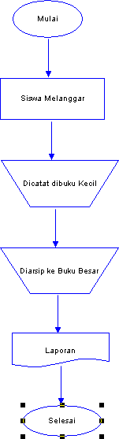
Gamabar 4.1. Flowchart Sistem Lama
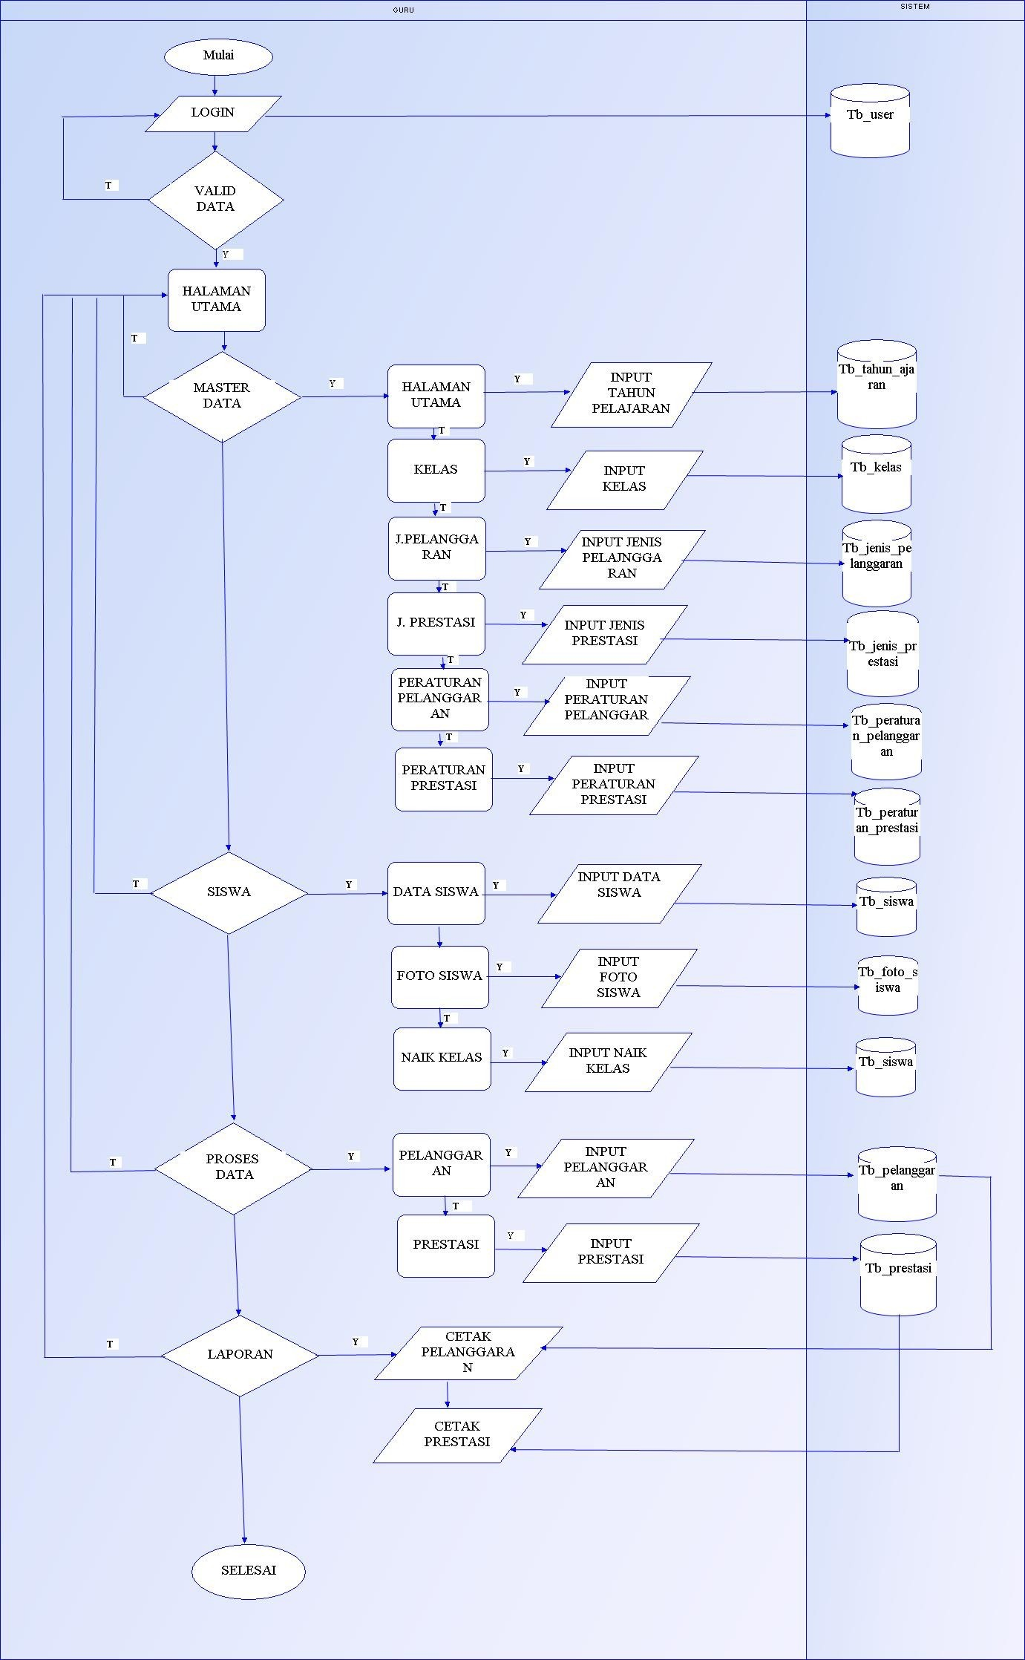
  - Flowchart Sistem Baru
Gamabar 4.2. Flowchart Sistem Baru
- Diagram Alur Data (Data Flow Diagram)
Arus data dalam sebuah dapat digambarkan dakam bentuk diagram disebut Diagram Alur Data (Data Flow Diagram). Sangat penting dalam pemberian arus data karena berkaitan dengan database
  - Context Diagram
Context Diagram merupakan tahapan pertama dalam arus data. Penggambaran sistem pertama dengan garis besar (top level) dan di pecah-pecah sebagai bagian terinci merupakan arti dari Context Diagram. Di bawah ini terdapat gambar Diagram konteks aplikasi:
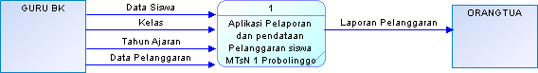

Gambar 4.3. Context Diagram

  - Data Flow Diagram Level 1
Pada Data Flow Diagram Level 1 terdapat 6 proses yaitu:
Proses masukan data siswa, Proses masukan data kelas, Proses masukan tahun ajaran, Proses masukan peraturan pelanggaran, Proses masukan data pelanggaran, Orang tua mendapatkan laporan pelanggaran siswa. Berikut gambar Data Flow Diagram Level 1:
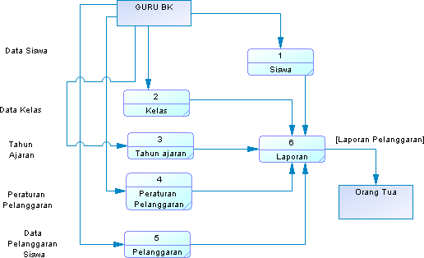

Gambar 4.4. Data Flow Diagram Level 1
  - Data Flow Diagram Level 2
Proses yang digunakan pada DFD Level 2 adalah proses masukan data pelanggaran. Berikut Data Flow Diagram Level 2 :

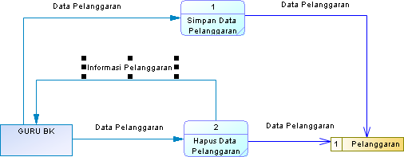

Gambar 4.5. Data Flow Diagram Level 2

- Entity Relationship Diagram (ER-D)
Mengenai proses yang dijelaskan di atas, terdapat beberapa entitas yang saling berhubungan dan menyerupai sebuah kesatuan yang beroprasi dengan sistematik menuju tujuan. Dapat digambarkan Entitas Relationship Diagram (ER-D) sebagai alur hubungan antara entitas tersebut sebagai berikut:
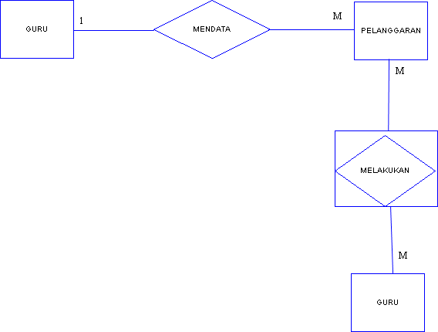

Gambar 4.6. Entity Relationship Diagram (ER-D)
- Desain Database
Setelah melakukan analisi terhadap sistem, setelah itu dilakukan implementasi terhadap desain database dari seluruh field yang bersangkutan untuk mengetahui lebih lanjut bentuk masing – masing entitas tersebut. Berikut tabel dari database aplikasi :
Tabel 4.1 database user

Name | Type | Collation | Attribut e | Null | Default
Id_user | int(11) |  |  | NO | None
Usernam e | varchar(100) | latin1_swedish_c i |  | NO | None
Password | varchar(100) | latin1_swedish_c i |  | NO | None
hak_akse s | enum('admin',  'siswa', 'orangtuawali') | latin1_swedish_c i |  | NO | None
status | int(11) |  |  | NO | None
id | int(11) |  |  | NO | None

Tabel 4.2 database siswa

Name | Type | Collation | Attribute | Null | Default
Id_siswa | int(11) |  |  | NO | None
Nis | varchar(20) | latin1_swedish_c i |  | NO | None
Nama_siswa | varchar(200) | latin1_swedish_c i |  | NO | None
Jengkel_sisw a | varchar(1) | latin1_swedish_c i |  | NO | None
Alamat_siswa | Text |  |  | NO | None
Hp_siswa | varchar(20) | latin1_swedish_c i |  | NO | None
Id_kelas | int(11) |  |  | NO | None
Id_Tahun | int(11) |  |  | NO | None

Tabel 4.3 database Jenis pelangaran

Name | Type | Collation | Attribut e | Nul l | Defaul t
Id_Jenis_pelanggar | int(11) |  |  | NO | None

an
Jenis_pelanggaran | varchar(5 0) | latin1_swedish  _ci |  | NO | None

Tabel 4.4 Database peraturan pelangaran

Name | Type | Collation | Attribu te | Nu ll | Defau lt
Id_peraturan_pelangg aran | int(11) |  |  | NO | None
Nama_pelanggaran | varchar(1 00) | latin1_swedis h_ci |  | yes | None
Sanksi_poin | int(3) | latin1_swedis  h_ci |  | yes | None
Jenis_pelanggaran | int(3) |  |  | NO | None
Name | Type | Collation | Attribu te | Nu ll | Defau lt
Id_pelanggaran | int(11) |  |  | NO | None
Id_siswa | int(11) |  |  | NO | None
Id_peraturan_pelangg aran | int(11) |  |  | NO | None
Id_pengimput | int(20) |  |  | NO | None
Waktu_melanggra | date |  |  | NO | None
Waktu_input | date |  |  | NO | None
Tempat_pelanggaran | varchar(2 00) | latin1_swedis h_ci |  | NO | None
Tindak_lanjut | text | latin1_swedis  h_ci |  | NO | None
Id_tahun | int(11) |  |  | NO | None

Tabel 4.5 Database pelangaran

Name | Type | Collation | Attribu te | Nu ll | Defau lt
Id_pelanggaran | int(11) |  |  | NO | None
Id_siswa | int(11) |  |  | NO | None
Id_peraturan_pelangg aran | int(11) |  |  | NO | None
Id_pengimput | int(20) |  |  | NO | None
Waktu_melanggra | date |  |  | NO | None
Waktu_input | date |  |  | NO | None
Tempat_pelanggaran | varchar(2 00) | latin1_swedis h_ci |  | NO | None

Tindak_lanjut | text | latin1_swedis h_ci |  | NO | None
Id_tahun | int(11) |  |  | NO | None

Implementasi
Berikut berberapa implementasi program aplikasi pelaporan dan pendataan pelanggaran siswa MTsN 1 Probolinggo:
- Halaman Login
Guru BK pertama diharuskan terdaftar dulu sebagai bagian dari sistem yang mampu mengerjakan data yang berhubungan melalui proses kerja sistem. Sebagai berikut adalah tampilan halaman login :
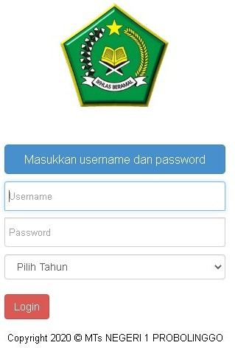
Gambar 4.7. Halaman login

- Halaman Menu Utama
Halaman ini adalah halaman utama dari proses jalanya sebuah sistem. Adapun tampilan halaman menu aplikasi pelaporan dan pendataan siswa sebagai berikut :

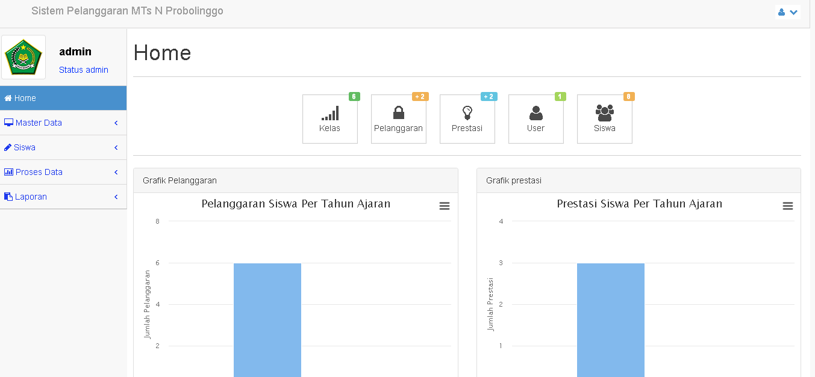
Gambar 4.8 Halaman Menu utama

- Halaman Peraturan pelanggaran
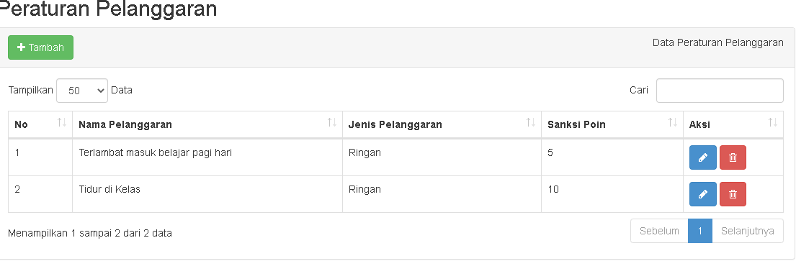
Halaman ini tempat mengisi beberapa aturan yang telah dibuat oleh sekolah. Adapun tampilan halaman Peraturan pertandingan sebagai berikut:
Gambar 4.9 Tampilan peraturan pelanggaran

- Halaman siswa
Halaman ini untuk menginput data siswa. Adapun tampilan halaman siswa sebagai berikut :

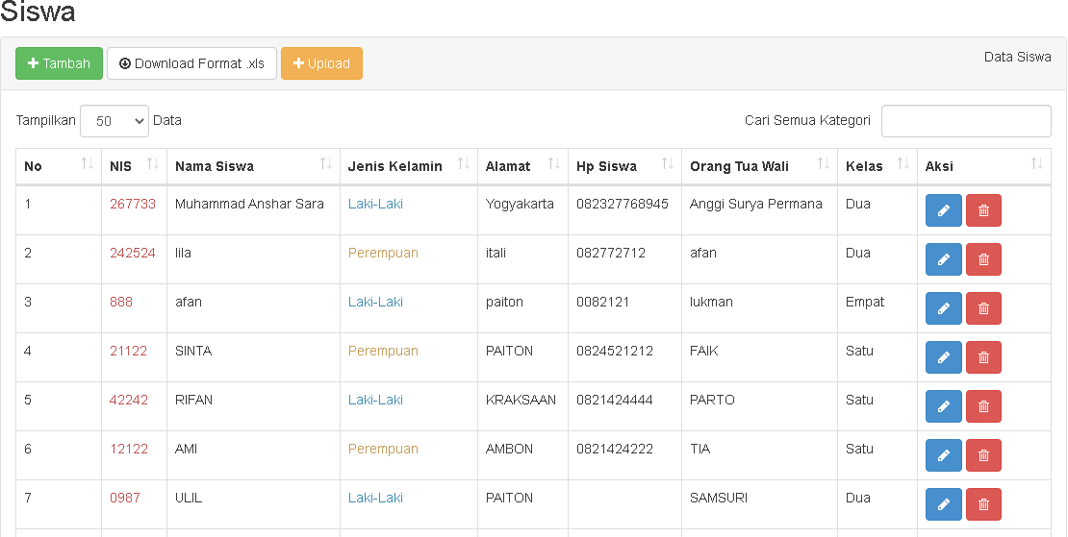
Gambar 4.10 Tampilan siswa

- Halaman Laporan
Halaman laporan ini untuk memberikan laporan tentang data pelanggaran siswa. Adapun tampilan laporan sebagai berikut :
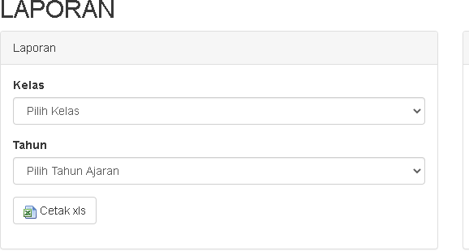

Gambar 4.11 Tampilan laporan

Uji Coba
Untuk mengetahui implementasi kecocokan dangan perencanaan sebelumnya dilakukan sebuah Pengujian aplikasi pelaporan dan pendataan pelanggaran siswa. Pengujian sistem yang dilakukan dengan cara menggunakan pengujian black box testing. Pengujian dilakukan dengan cara menguji program langsung kepada seorang pakar, adapun seorang pakar yang
menguji langsung sistem ini adalah dosen bapak Bambang, S.Kom, M.kom selaku dosen pengajar di Universitas Nurul Jadid.
Tabel 4.6 Hasil Pengujian Internal Oleh Pakar

No | Unit Uji Coba | Target ingin Dicapai | Hasil yang Diharapkan | Kesesuaian |  | Ket
 |  |  |  | Ya | Tidak | Ket
1 | Menu Login | Dapat menampilkan menu login | Sistem dapat menampilkan menu login | √
2 | Menu Utama | Dapat menampilkan  menu halaman utama | Sistem dapat menampilkan  menu halaman utama | √
3 | Peraturan Pelanggaran | Dapat menampilkan menu peraturan pelanggaran | Sistem Dapat menampilkam menu peraturan  pelanggaran | √
4 | siswa | Dapat menampilkan data siswa dan  menambah data siswa | Sistem dapat menampilkam menu data  siswa dan tambah siswa | √
5 | Laporan | Dapat menampilkan menu laporan | Sistem dapat menampilkan menu laporan | √

BAB V PENUTUP

Kesimpulan
Berdasarkan hasil penelitian dan pembahasan yang telah dilakukan, dapat disimpulkan sebagai berikut :
    - Penilitian ini berhasil merancang dan membangun aplikasi pelaporan dan pendataan pelanggaran siswa MTsN 1 Probolinggo.
    - Aplikasi ini lebih efektif dalam mengarsip data pelanggaran siswa.
    - Dengan adanya data di dalam database yang telah terintegrasi, maka aplikasi dapat memangkas susunan kesalahan dalam pembuatan laporan.
    - Aplikasi berjalan sesuai yang diharapkan dan layak untuk digunakan dengan hasil pengujian dari black box testing.

Saran
Dilihat dari kesimpulan diatas aplikasi ini sudah sesuai yang
diharapkan dan layak digunakan, sehingga penyusun memberikan saran sebagai berikut :
    - Pengembangan aplikasi pelaporan dan pendataan pelanggaran siswa ini sangat dimungkinkan untuk menjadi refrensi untuk penelitian selanjut yang berkaitan dengan aplikasi ini
    - Aplikasi ini bisa diintegrasikan dengan sistem yang ada di sekolah untuk meningkatkan pelayanan sekolah yg lebih efektif dan efisien.

DAFTAR PUSTAKA

Kristanto, 2004. Perancangan Sistem Informasi dan Aplikasinya.Gava Media: Yogyakarta

Katankar, K. 2010. Short Message Service Using SMS Gateway.Internasional Journal on Computer Science and Engineering.Vol.2 No.4 Raharjo, B. 2011. Membuat database menggunakan Mysql. Bandung: Informatika Bandung.

Kaligis, VV., 2010. Komponen Basis
Data,http://venggaholicz.com/2010/03/konsep-dasar- dasar database-basis-data.html, diakses pada tanggal 22 Oktober 2010

Sunyoto, Andi. 2007. Pemrograman Database dengan Visual Basic dan Microsoft
SQL. Yogyakarta: Penerbit Andi.

Terry, GR., 1962. Office Management and Control, Fourth Edition, Halaman 21.
Homewood, Ilinois: Richard D. Irwin Inc.

Tata, Sutabri (2012). Analisis Sistem Informasi. ANDI: Yogyakarta

Ali Zaki, 2009, Kiat Jitu Membuat Website Tanpa Modal, Penerbit Elexmedia Komputindo, Jakarta

LAMPIRAN HASIL OBSERVASI DAN WAWANCARA
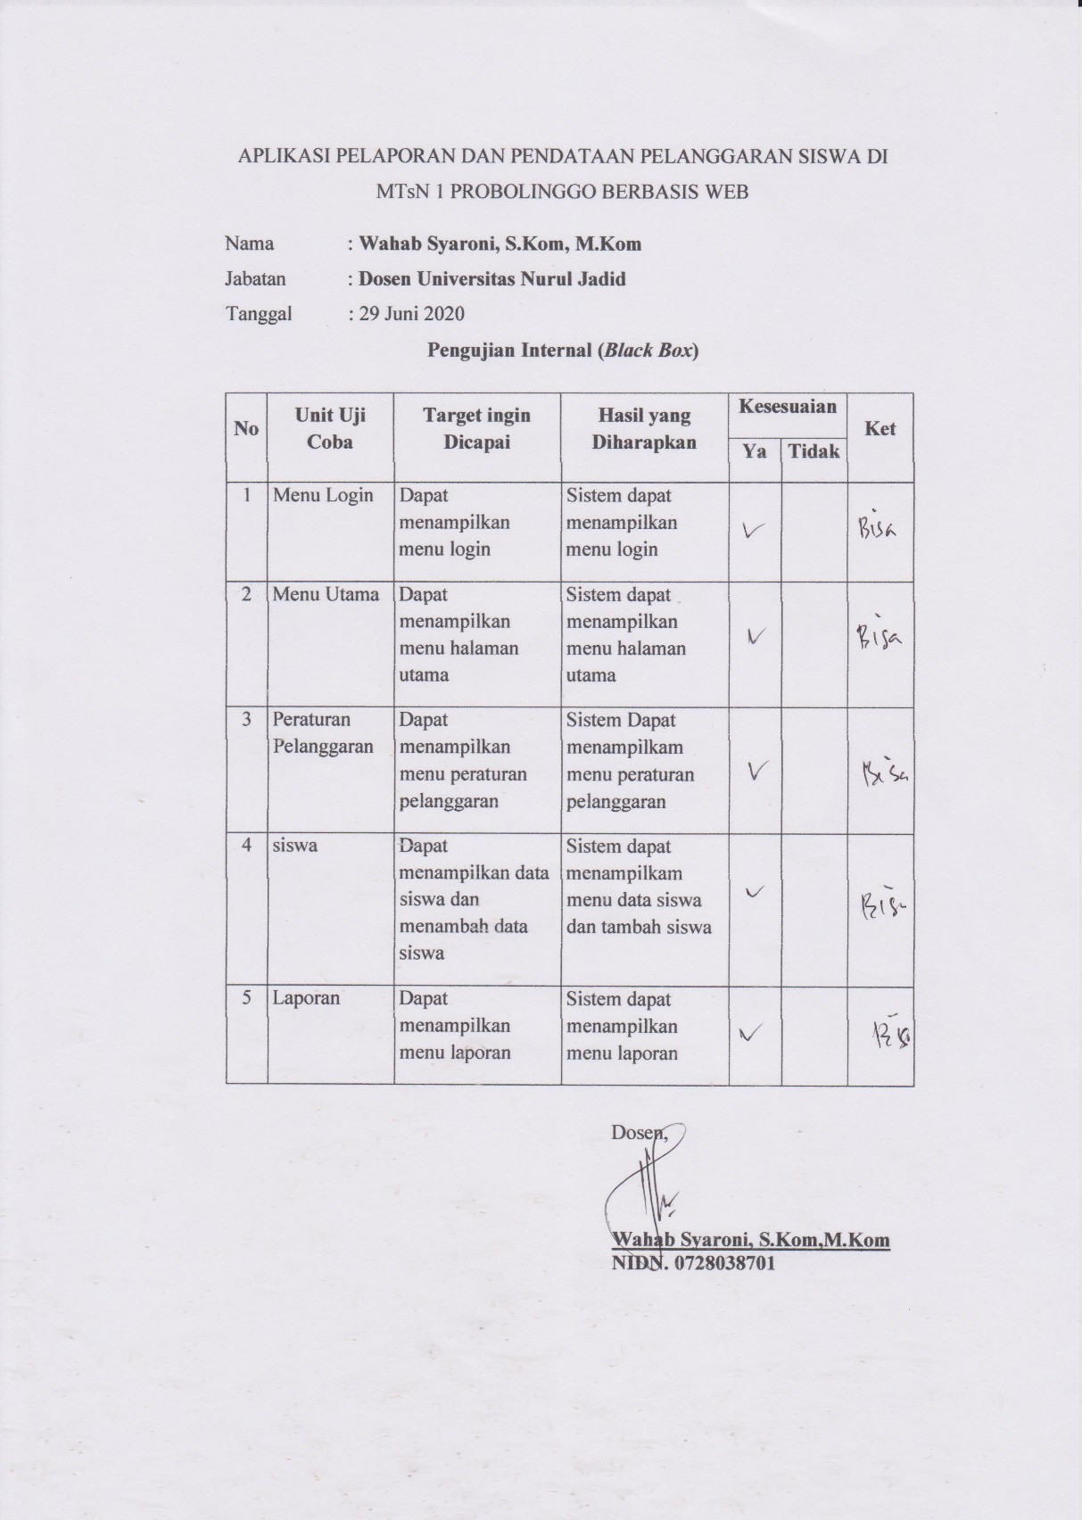

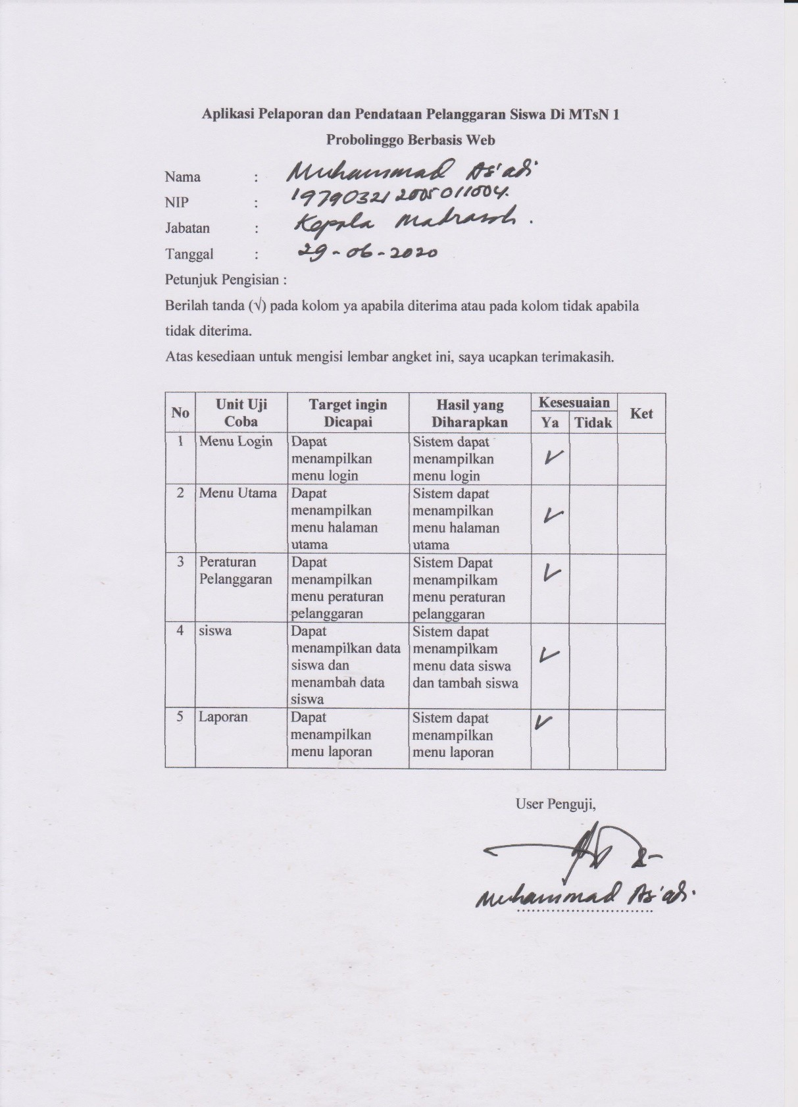

38

